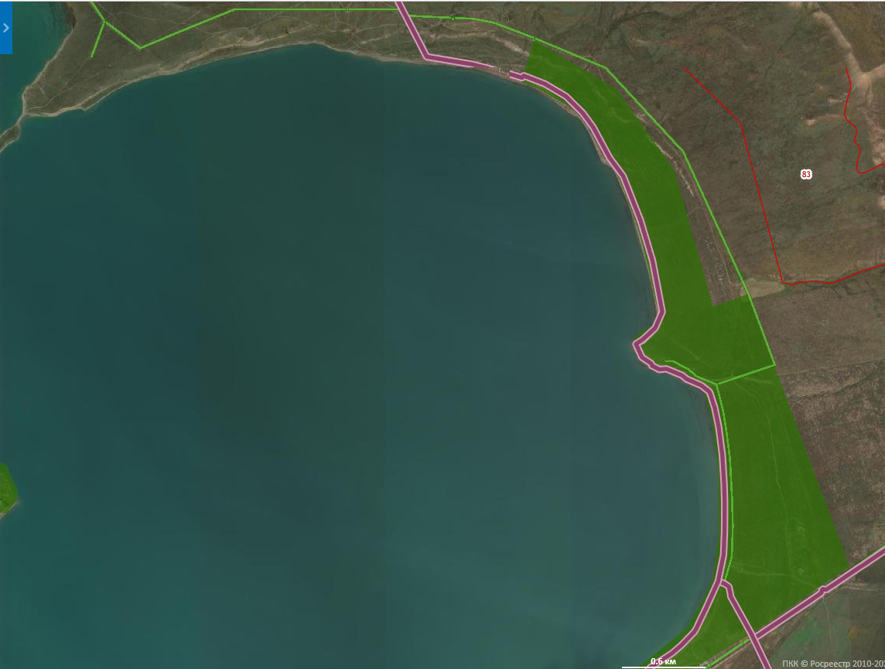
Приложение к Постановлению
от 28.03.2022 № 18
Условные обозначения:
Зона СХ2(Зона садоводства).

